关于电子邮件系统在线自助申请的通知
吉林师范大学免费电子邮件系统已实现在线自助申请业务办理。目前，自助申请业务仅受理本校教职工和注册研究生的个人邮箱申请。信息网络中心将在3个工作日内对新申请的个人邮箱信息完成信息审核。办公邮箱申请须填写《吉师办公电子邮箱业务办理申请表》。吉师邮箱系统的用户须遵守《吉林师范大学免费电子邮件服务使用公约》。
一、在线自助申请流程
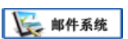
（1）教职工个人邮箱申请。在IE地址栏输入http://mail.jlnu.edu.cn或通过登录学校主页右下方的 进入邮件系统。
研究生个人邮箱申请。在IE地址栏输入http://mails.jlnu.edu.cn或通过登录学校主页右下方的 ，然后单击“学生邮件系统”，进入学生邮件系统。
（2）单击“新邮箱申请”
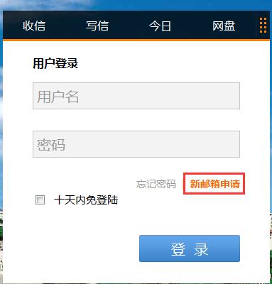
（3）填写个人身份认证信息。申请人须填写个人真实中文姓名、身份证号，工号或学号。注意：若单击“下一步”后若提示“认证失败”，请认真核查所填信息是否有误。
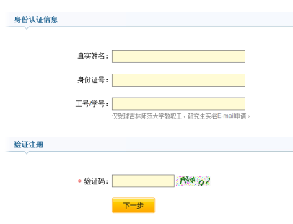
（4）填写邮箱名、密码、密码保护问题、手机号等信息。
注意：邮箱名应使用英文字母或字母与数字组合。密码长度应在8位以上，并且至少覆盖数字、小写字母、大写字母和其他特殊符号四种类型中的2种组合。密码保护问题主要用于用户密码遗忘后，通过输入密码保护问题答案找回密码，该功能对于提高邮箱的安全性十分重要。
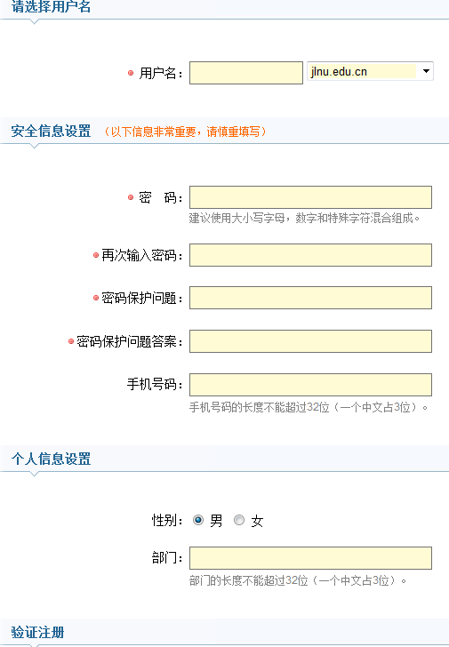
密码保护问题及答案，可以在个人邮箱系统“设置”->“密码安全”中进行修改或重置。
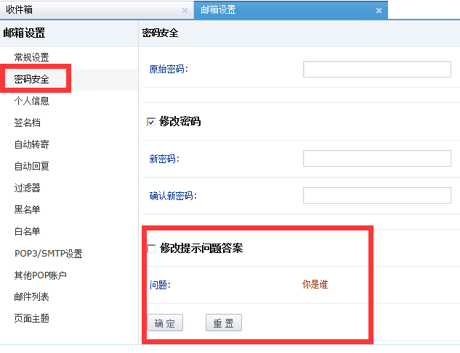
二、邮箱容量说明
（1）教职工个人邮箱
最大可用空间为1G，附件总容量为 500M，收件人个数 1000个，单封邮件大小为 100M，网盘可用空间 500M，单次上传附件大小为50M。
（2）研究生个人邮箱
最大可用空间 512M，附件总容量：200M，收件人个数：1000，单封邮件大小100M，网盘可用空间200M，单次上传附件大小为50M。
三、电子邮件系统使用说明
（1）吉师电子邮件系统包括桌面版、Android版、IOS版和iPAD版。在相关电子设备上通过浏览器可登录邮件系统。
（2）吉师电子邮件系统的使用说明可参看登录邮件系统首页右上方“帮助”。
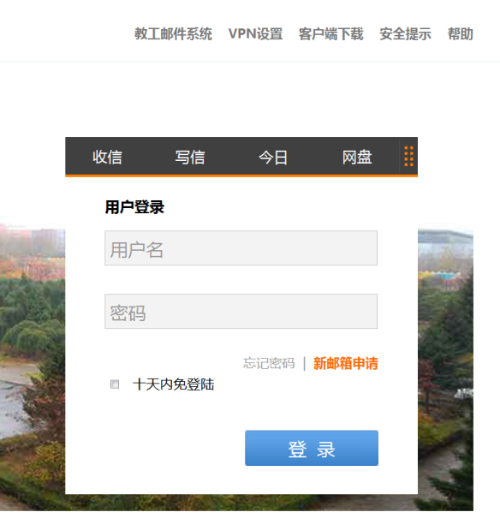
（3）遗失密码后的找回方法
为了使您能够在邮箱密码遗失后快速自主重置密码，请您在正常登陆邮件系统后，通过在[设置]->[密码安全]中设置密码提示问题及答案，详情参看[帮助]。在密码遗失后，通过登陆邮箱页面的[忘记密码]，按照提示可找回密码。
若您未设置密码提示问题，可以尝试用工号正常登陆[数字化校园]后，查看页面右侧是否可直接进入邮件系统。若能够直接进入邮件系统，可通过[设置]->[密码安全]修改密码。该通道是数字化校园实现的一站式信息服务，只有具有数字化校园账号的用户通过数字化校园的密码系统访问本人的邮箱，不影响您的电子邮箱数据安全。
（4）建议您使用邮件客户端管理邮件，邮箱登陆页面提供了客户端软件(Foxmail)的下载链接，使用方法请参看[帮助]。
（5）信息网络中心正在进行现存吉师邮箱账号清查工作，对于已连续2年没有使用的邮箱账号，将予以停用。用户需要使用邮箱时，通过在线自助申请重新申请新邮箱。
业务投诉、意见和建议邮箱：SUPPORT@JLNU.EDU.CN
吉师电子邮件业务联系人：李老师 电话：0434-3292006
附件2：吉林师范大学免费电子邮件服务使用公约

